Soir 3 de France 3 Lorraine
Les conciliateurs sous les feux des projecteurs

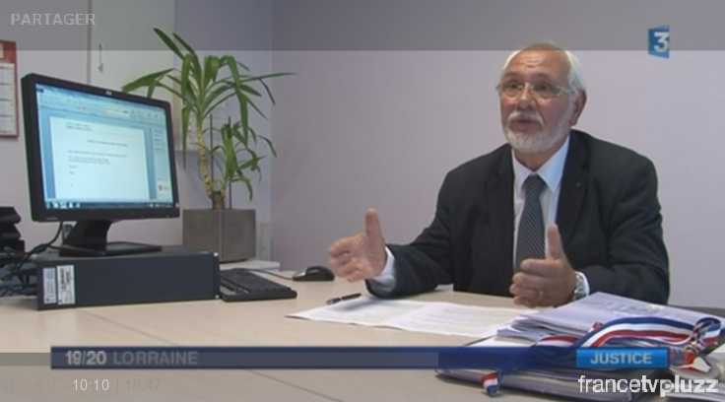
D'ouest en est, il n'y a qu'un pas, chacun le sait. Un pas allègrement franchi à la vitesse du son et de l'image par France 3. L'antenne régionale de France 3 Lorraine a elle aussi braqué les projecteurs de l’actualité sur la conciliation de justice dans son journal régional de jeudi 2 juin 2016.
Henri BODO conciliateur de justice à SARREGUEMINES
RREGUEMINES

« Les tribunaux sont au bord du burn out. Ils manquent de moyens, de personnels. Les dossiers s'accumulent et prennent du retard interpelle le présentateur du Soir 3 de Moselle France 3 Lorraine. Thierry GELHAYE. Ils cherchent des solutions et encouragent le recours à la conciliation de justice qui évite souvent de longues procédures ».
Sous les feux des projecteurs, Henri BODO conciliateur de justice depuis quatre ans à Montigny les Metz. Son rôle, explique le reporter, privilégier un arrangement à l'amiable, de manière bénévole sans contrepartie, pour éviter une procédure judiciaire. « Une participation pour une bonne justice, une justice de proximité enchaine Henri BODO qui dit « sa satisfaction lorsqu'il y a une réussite dans le cadre de cette conciliation ».
28 conciliateurs s’activent avec lui en Moselle. « Une fois sur deux les conflits sont réglés. En dédramatisant l'approche de la justice » souligne France 3.

« Froid dans le dos, rien que d’en parler»

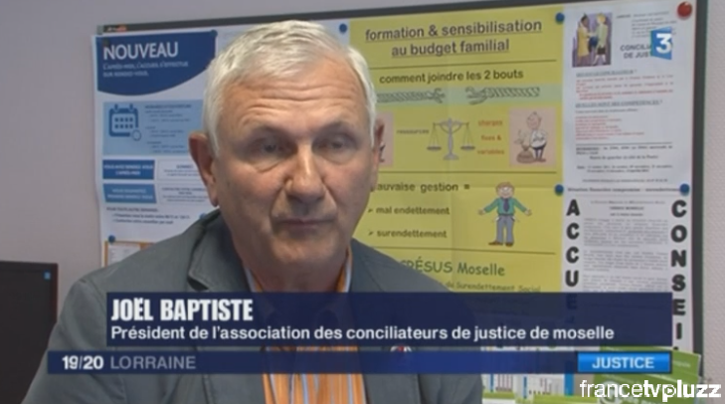
« Ça m'a aidé un peu à comprendre et à moins stresser » témoigne Maria, une conciliable venue chercher une solution à son litige. « Parler de justice, c'est déjà un grand mot, s'exclame-t-elle. Rien que d'en parler ça me fait froid dans le dos ».
Chaque année poursuit l'émission, 2000 dossiers sont étudiés dans le seul département de la Moselle. Les demandes sont en augmentation constante depuis le décret de mars 2015 qui rend obligatoire la tentative de conciliation avant la saisine d'un juge. « Sauf que des conciliateurs manquent à l'appel et sont difficiles à recruter » pointe France 3.
« Les multiples relations entretenue avec le réseau de son ancien travail, la connaissance qu'il a des qualités exigées placent le conciliateur en bonne place pour recruter parmi ses connaissances » explique en connaisseur, Joël BAPTISTE le président de l'association régionale des conciliateurs de justice de Moselle.
Une bonne trentaine de volontaires à recruter
Le projet de réforme de la justice prévoit de solliciter davantage encore des conciliateurs de justice. Aujourd'hui c’est une bonne trentaine de volontaires qui pourraient manquer en Moselle ponctue l'émission de France 3 Lorraine.
Les 3 minutes de reportage à une heure de grande écoute seront à n'en pas douter d'une grande efficacité pour promouvoir la conciliation autant que pour susciter de nouvelles vocations de conciliateurs. TLD
Lien pour retrouver l’émission : http://france3-regions.francetvinfo.fr/lorraine/emissions/jt-1920-lorraine - 9ème minute du reportage.

